Додаток №3

Технічне завдання по закупівлі канцелярських товарів,
придбання яких здійснюється на виконання заходів з підтримки внутрішньо-переміщених або евакуйованих осіб

Найменування товару | Технічний опис | Необхідна кількість
Папір для друку | Формат: А4  Щільність: 80 г/м2  Кількість аркушів у пачці: 500 шт.  Mondi Maestro Standard+ або аналог  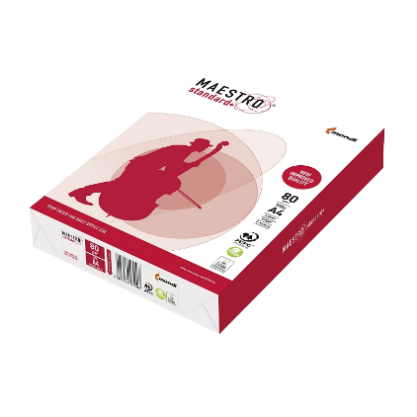 | 110 (пачок)
Ручка кулькова | Колір чорнил: синій  Заміна стержню: так  Наявність ергономічних вставок: так  Автоматична: ні  Maxriter Piano або аналог  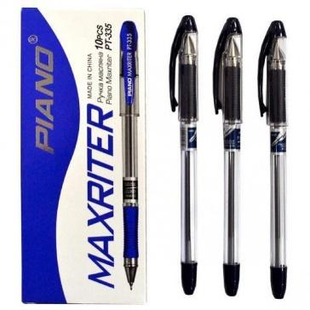 | 330 од.
Степлер | Розмір скоби: №24/6, 26/6  Глибина скріплення: 20 листів.  Корпус: пластік  Buromax BM.4225 або аналог  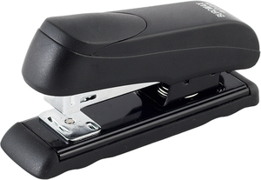 | 16 од.
Скоби для степлера | Розмір скоби: №24/6  Кількість: 1000 шт.  Buromax (BM.4402) або аналог  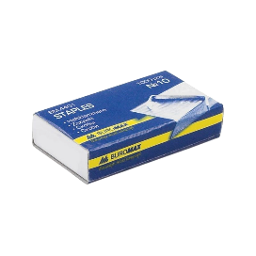 | 93 упаковок
Файли | Формат: А4  Тип: прозорі, глянцеві  Товщина: 40 мкм  Кількість: 100 шт.  Buromax (BM.3805) або аналог  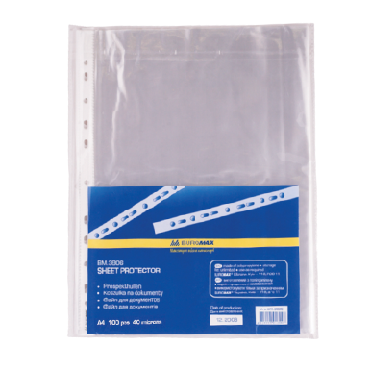 | 35 упаковок
Коректор рідкий | Тип аплікатору: пензель  Об’єм: 20 мл.  Buromax (BM.1002) або аналог  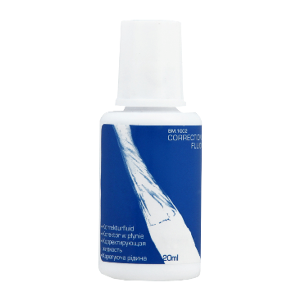 | 17 од.
Затискач для паперів | Тип: Металеві затискачі для паперів  Розмір: 25 мм.  Упаковка: по 12 штук.  Economix E41005 або аналог  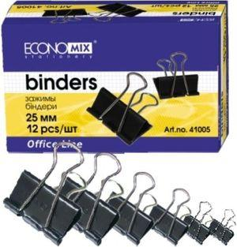 | 35 уп
Коректор стрічковий | Тип аплікатору: стрічка  Довжина: 5 м.  Axent (7006-А) або аналог  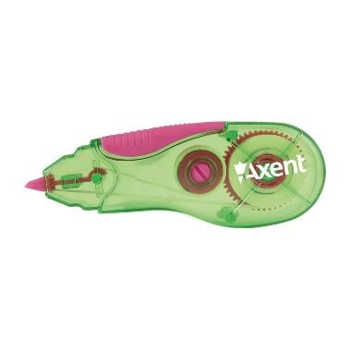 | 8 од.
Клей ПВА | Тип аплікатору: кришка-дозатор  Об’єм: 200 мл.  Buromax (BM.4823) або аналог  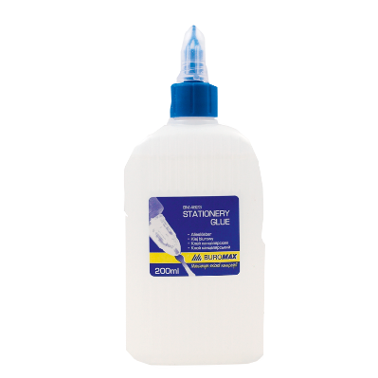 | 21 шт.
Клей-олівець | Об’єм: 21 г.  Buromax (BM.4917) або аналог  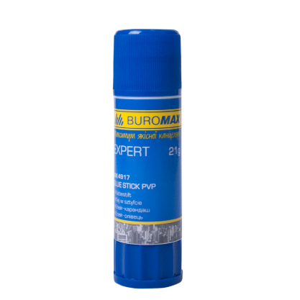 | 30 шт.
Скотч | Тип: прозорий  Довжина: 200 м.  Ширина стрічки: 72 мм | 60 шт.
Скріпки | Розмір: 25 мм.  Форма: трикутні  Матеріал: металеві без ПВХ покриття  Кількість: 100 шт.  Buromax (BM.5007) або аналог  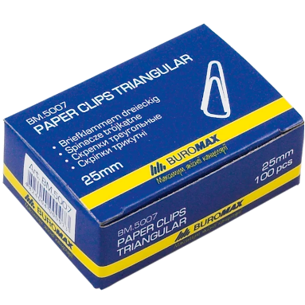 | 32 упаковок
Папка-реєстратор | Формат: А4  Ширина: 70 мм.  Buromax (BM.3011-04c) або аналог  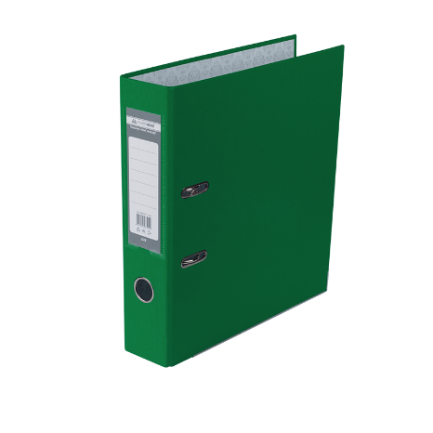 | 34 шт.
Ножиці | Довжина: 160 мм.  Матеріал ручок: пластик  ECONOMIX (E40412) або аналог  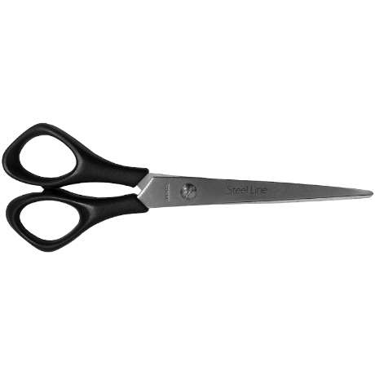 | 22 шт.
Папір для нотаток | Тип: непроклеєний блок  Кількість: 1000 аркушів  Розмір: 90 х 90 мм.  Щільність паперу: 70 г/м2  Economix E20939 або аналог | 53 од.
Точилка для олівців | Матеріал: пластик  Наявність контейнеру: так  Buromax (BM.4755) або аналог  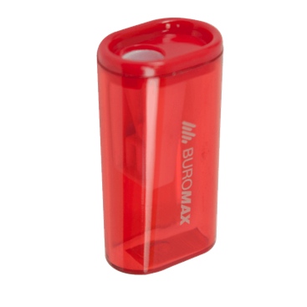 | 17 од.
Гумка для олівця | Buromax (BM.1116) або аналог  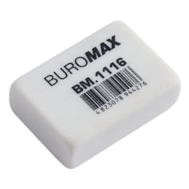 | 40 од.
Олівець графітовий | Довжина: 189 мм.  Тип: НВ  Діаметр: 7 мм.  Форма: шестигранний  Матеріал: деревина  Buromax (BM.8501) або аналог  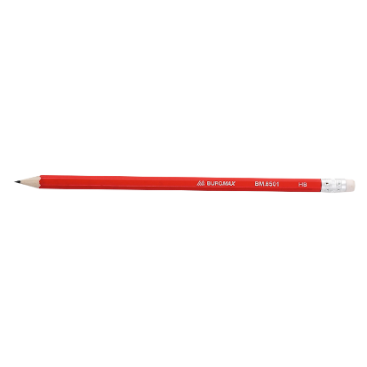 | 155 шт.
Набір маркерів | Тип маркерів: для виділення тексту  Кількість у наборі: 4 шт. різнокольорові  KLERK (KL0730) або аналог  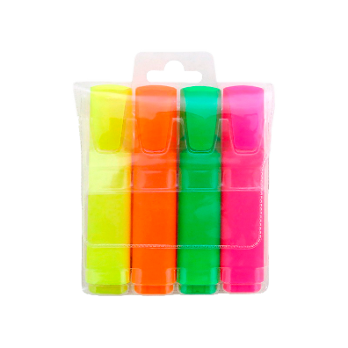 | 31 наборів
Папка на зав’язках | Тип: папка картонна за зав’язках  Формат: А4  Щільність картону: 0,3 мм  Особливість: клеєний клапан  Колір: білий або сірий  Buromax BM.3359 або аналог  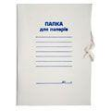 | 75 од.
Набір маркерів для сухостираемих дошок | Тип маркерів: для сухостираемих дошок  Кількість у наборі:4шт, різнокольорові  BUROMAX або аналог | 4 упаковки
Набір магнитів для дошки | Тип:магніти  Кількість в упаковці:4шт  Розмір: 30мм у діаметрі  Колір: різнобарвний  Вага: 40г | 10 упаковок
Кнопки-гвоздики | Тип капелюшка:пластик  Кілкість в упаковці: 50 од.  BUROMAX або аналог | 9 упаковок
Ніж канцелярський | Довжина: 17 см  Ширина леза: 18 мм  Матеріал: пластик | 5 од.
Пластилін | Упаковка 4шт  Колір: Різнокольровий | 5 упаковок
Зошит | Тип: клітка  Кількість листів: 48  Кріплення: скоба | 118 шт.

